Uimakoulut kesä 2024

Uimakoulumaksut
- Lapset ja nuoret, 5 kertaa 31,20e (ulkokuntalaiset 62,40e)
Uimakoulut laskutetaan osallistujilta uimakoulun päätyttyä.
Lisätietoja uimakouluista: puh. 040 559 3983 (ma-to klo 8-15) tai pilvi.ryynanen@porvoo.fi

Uimakoulujen tasoryhmät
1-2 -vuotiaat
Perheuimakoulu (5krt): yhteinen veteen tutustumisryhmä 1-2-vuotiaalle lapselle ja aikuiselle. Järjestetään syksyllä 2024
3-4 -vuotiaat
Vesileikki (5krt): yhteinen veteen tutustumisryhmä 3-4-vuotiaalle lapselle ja aikuiselle.
Kultakala (5krt): uimakoulu jo sukeltavalle 3-4-vuotiaalle lapselle yhdessä aikuisen kanssa.
5-6-vuotiaat
Krokotiili (5krt): lapselle (5-6v), joka ei osaa sukeltaa tai tuntee olonsa epävarmaksi vedessä.
Kilpikonna (5krt): lapselle (5-6v), joka sukeltaa liukuu ja kelluu.
Saukko (5krt): lapselle (5-6v), joka ui 8-10m sekä vatsallaan että selällään.
6-8-vuotiaat
Delfiinit (5krt): lapselle, joka ui 15m vatsallaan ja selällään.
Tekniikka1 (5krt): lapselle, joka osaa uida 25m vatsallaan ja selällään syvässä vedessä.
Kouluikäiset
Uimakoulu1 (5krt): kouluikäiselle lapselle, joka ui alle 10m tai on epävarma vedessä.
Uimakoulu2 (5krt): kouluikäiselle lapselle, joka sukeltaa ja ui 10-15m sekä vatsallaan että selällään.
Tekniikka2 (5krt): yli 8v lapselle, joka osaa uida 25m vatsallaan ja selällään syvässä vedessä.

HUOM!
1-4-vuotiaat tulevat oman aikuisensa kanssa suoraan altaalle.
5-6-vuotiaat käyttävät uimakoulun aikana ryhmäpukuhuonetta ja saavat apua pesutiloissa uimaopettajalta
Kouluikäiset saavat avaimet kassalta ja tulevat itsenäisesti suihkun kautta altaalle, jossa uimaopettaja odottaa.
Uimakoulut kesä 2024
Ilmoittautuminen ryhmiin:
- maanantaina 20.5.2024 klo 12.00 alkaen
Huomioithan, että voit ilmoittaa lapsen vain yhteen (1) ryhmään.
www.porvoo.fi/uimakoulut

3-4v |  | Vesileikki
 | 1 | ma-ke 3.-5.6.+ ma-ti 10.-11.6. | klo 9.00-9.30 | Opetusallas | Elin
 | 2 | ma-ke 3.-5.6.+ ma-ti 10.-11.6. | klo 9.30-10.00 | Opetusallas | Elin
 | 3 | to-pe 6.-7.6.+ ke-pe 12.-14.6. | klo 9.00-9.30 | Opetusallas | Elin
 | 4 | to-pe 6.-7.6.+ ke-pe 12.-14.6. | klo 9.30-10.00 | Opetusallas | Elin
 | 5 | ti-to 30.7.-1.8.+ ma-ti 5.-6.8. | klo 10.30-11.00 | Opetusallas | Pilvi
 | 6 | ti-to 30.7.-1.8.+ ma-ti 5.-6.8. | klo 14.00-14.30 | Opetusallas | Pilvi
 | 7 | ti-to 30.7.-1.8.+ ma-ti 5.-6.8. | klo 14.30-15.00 | Opetusallas | Pilvi
 | 8 | to-pe 15.-16.8.+ ke-pe 21.-23.8. | klo 16.15-16.45 | Opetusallas | Mia
 | 9 | to-pe 15.-16.8.+ ke-pe 21.-23.8. | klo 16.45-17.15 | Opetusallas | Mia
 |  | Kultakalat
 | 1 | to-pe 6.-7.6.+ ke-pe 12.-14.6. | klo 10.00-10.30 | Opetusallas | Elin
 | 2 | ti-to 30.7.-1.8.+ ma-ti 5.-6.8. | klo 10.00-10.30 | Opetusallas | Pilvi

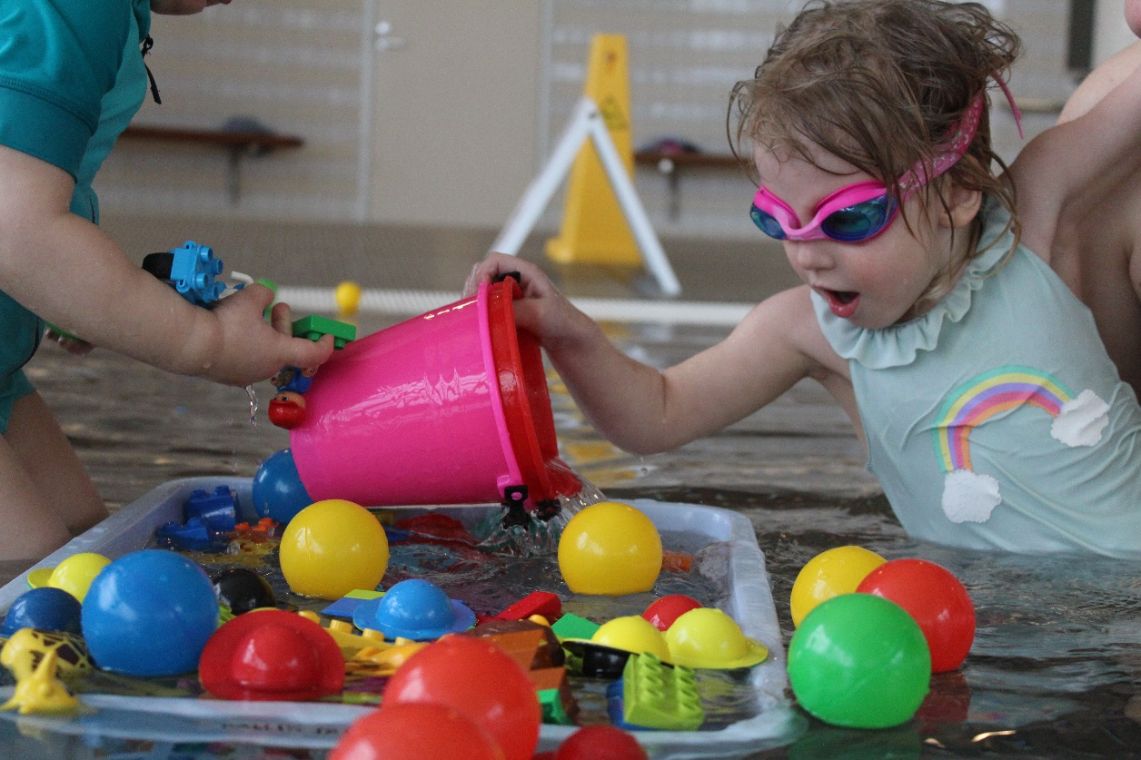

5-6v |  | Krokotiili
 | 1 | ma-ke 3.-5.6.+ ma-ti 10.-11.6. | klo 12.00-12.45 | Opetusallas | Elisa
 | 2 | ma-ke 3.-5.6.+ ma-ti 10.-11.6. | klo 15.30-16.15 | Opetusallas | Elin
 | 3 | ma-ke 3.-5.6.+ ma-ti 10.-11.6. | klo 17.30-18.15 | Opetusallas | Elin
 | 4 | to-pe 6.-7.6.+ ke-pe 12.-14.6. | klo 17.30-18.15 | Opetusallas | Elin
 | 5 | ti-to 30.7.-1.8.+ ma-ti 5.-6.8. | klo 9.00-9.45 | Opetusallas | Elin
 | 6 | ti-to 30.7.-1.8.+ ma-ti 5.-6.8. | klo 12.00-12.45 | Opetusallas | Elisa
 | 7 | ti-to 30.7.-1.8.+ ma-ti 5.-6.8. | klo 16.15-17.00 | Opetusallas | Mixu
 | 8 | ma-ke 12.-14.8.+ ma-ti 19.-20.8. | klo 15.30-16.15 | Opetusallas | Mixu
 | 9 | ma-ke 12.-14.8.+ ma-ti 19.-20.8. | klo 17.30-18.15 | Opetusallas | Elin
 |  | Kilpikonna
 | 1 | ma-ke 3.-5.6.+ ma-ti 10.-11.6. | klo 10.00-10.45 | Opetusallas | Elisa
 | 2 | ma-ke 3.-5.6.+ ma-ti 10.-11.6. | klo 11.00-11.45 | Opetusallas | Elisa
 | 3 | ma-ke 3.-5.6.+ ma-ti 10.-11.6. | klo 13.45-14.30 | Opetusallas | Mixu
 | 4 | ma-ke 3.-5.6.+ ma-ti 10.-11.6. | klo 16.30-17.15 | Opetusallas | Elin
 | 5 | ma-ke 3.-5.6.+ ma-ti 10.-11.6. | klo 18.30-19.15 | Opetusallas | Elin
 | 6 | to-pe 6.-7.6.+ ke-pe 12.-14.6. | klo 11.00-11.45 | Opetusallas | Elisa
 | 7 | to-pe 6.-7.6.+ ke-pe 12.-14.6. | klo 12.00-12.45 | Opetusallas | Elisa
 | 8 | to-pe 6.-7.6.+ ke-pe 12.-14.6. | klo 16.30-17.15 | Opetusallas | Elin
 | 9 | ti-to 30.7.-1.8.+ ma-ti 5.-6.8. | klo 11.00-11.45 | Opetusallas | Elisa
 | 10 | ti-to 30.7.-1.8.+ ma-ti 5.-6.8. | klo 13.00-13.45 | Opetusallas | Mixu
 | 11 | ti-to 30.7.-1.8.+ ma-ti 5.-6.8. | klo 15.15-16.00 | Opetusallas | Mixu
 | 12 | ti-to 30.7.-1.8.+ ma-ti 5.-6.8. | klo 17.15-18.00 | Opetusallas | Mixu
 | 13 | ma-ke 12.-14.8.+ ma-ti 19.-20.8. | klo 16.30-17.15 | Opetusallas | Elin
 | 14 | ma-ke 12.-14.8.+ ma-ti 19.-20.8. | klo 18.30-19.15 | Opetusallas | Elin
 | 15 | to-pe 15.-16.8.+ ke-pe 21.-23.8. | klo 17.30-18.15 | Opetusallas | Mia
 |  | Saukko
 | 1 | ma-ke 3.-5.6.+ ma-ti 10.-11.6. | klo 9.00-9.45 | Hyppyallas, syvyys 105cm | Mixu
 | 2 | to-pe 6.-7.6.+ ke-pe 12.-14.6. | klo 10.45-11.30 | Hyppyallas, syvyys 105cm | Elin
 | 3 | ti-to 30.7.-1.8.+ ma-ti 5.-6.8. | klo 12.00-12.45 | Hyppyallas, syvyys 105cm | Elin
 | 4 | ma-ke 12.-14.8.+ ma-ti 19.-20.8. | klo 17.30-18.15 | Hyppyallas, syvyys 105cm | Mixu

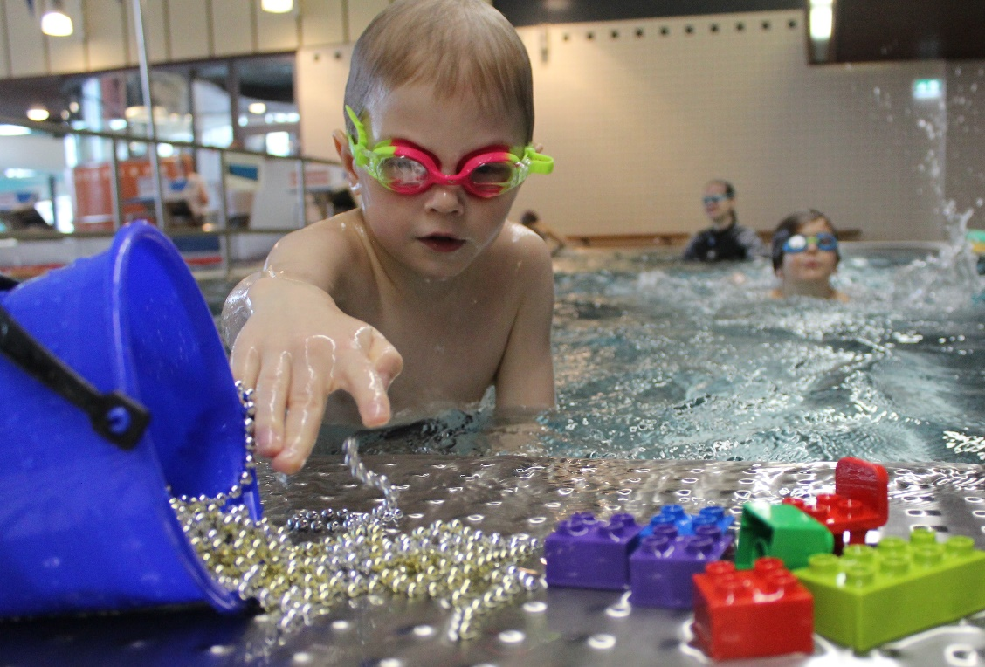

6-8v |  | Delfiini
 | 1 | ma-ke 3.-5.6.+ ma-ti 10.-11.6. | klo 11.00-11.45 | Rata | Elin
 | 2 | to-pe 6.-7.6.+ ke-pe 12.-14.6. | klo 9.00-9.45 | Rata | Mixu
 | 3 | ti-to 30.7.-1.8.+ ma-ti 5.-6.8. | klo 9.00-9.45 | Rata | Pilvi
 |  | Tekniikka1
 | 1 | ma-ke 3.-5.6.+ ma-ti 10.-11.6. | klo 10.00-10.45 | Rata | Mixu
 | 2 | to-pe 6.-7.6.+ ke-pe 12.-14.6. | klo 11.00-11.45 | Rata | Mixu
 | 3 | ti-to 30.7.-1.8.+ ma-ti 5.-6.8. | klo 10.00-10.45 | Rata | Elin
yli 7v. |  | Uimakoulu1
 | 1 | ma-ke 3.-5.6.+ ma-ti 10.-11.6. | klo 10.00-10.45 | Hyppyallas, syvyys 105cm | Elin
 | 2 | ma-ke 3.-5.6.+ ma-ti 10.-11.6. | klo 12.45-13.30 | Opetusallas | Mixu
 | 3 | to-pe 6.-7.6.+ ke-pe 12.-14.6. | klo 10.00-10.45 | Hyppyallas, syvyys 105cm | Elisa
 | 4 | to-pe 6.-7.6.+ ke-pe 12.-14.6. | klo 18.30-19.15 | Opetusallas | Elin
 | 5 | ti-to 30.7.-1.8.+ ma-ti 5.-6.8. | klo 10.00-10.45 | Hyppyallas, syvyys 105cm | Elisa
 | 6 | ti-to 30.7.-1.8.+ ma-ti 5.-6.8. | klo 18.15-19.00 | Opetusallas | Mixu
 | 7 | to-pe 15.-16.8.+ ke-pe 21.-23.8. | klo 18.30-19.15 | Opetusallas | Mia
 |  | Uimakoulu2
 | 1 | ma-ke 3.-5.6.+ ma-ti 10.-11.6. | klo 11.00-11.45 | Hyppyallas, syvyys 105cm | Mixu
 | 2 | to-pe 6.-7.6.+ ke-pe 12.-14.6. | klo 10.00-10.45 | Rata | Mixu
 | 3 | to-pe 6.-7.6.+ ke-pe 12.-14.6. | klo 12.45-13.30 | Rata | Mixu
 | 4 | ti-to 30.7.-1.8.+ ma-ti 5.-6.8. | klo 11.00-11.45 | Hyppyallas, syvyys 105cm | Elin
 | 5 | ti-to 30.7.-1.8.+ ma-ti 5.-6.8. | klo 14.00-14.45 | Rata | Mixu
 | 6 | ma-ke 12.-14.8.+ ma-ti 19.-20.8. | klo 16.30-17.15 | Hyppyallas, syvyys 105cm | Mixu
 |  | Tekniikka2
 | 1 | ma-ke 3.-5.6.+ ma-ti 10.-11.6. | klo 12.00-12.45 | Rata | Mixu
 | 2 | ma-ke 3.-5.6.+ ma-ti 10.-11.6. | klo 14.45-15.30 | Rata | Mixu
 | 3 | to-pe 6.-7.6.+ ke-pe 12.-14.6. | klo 11.45-12.30 | Rata | Mixu
 | 4 | ti-to 30.7.-1.8.+ ma-ti 5.-6.8. | klo 11.00-11.45 | Rata | Mixu
 | 5 | ti-to 30.7.-1.8.+ ma-ti 5.-6.8. | klo 12.00-12.45 | Rata | Mixu

